**Thời gian ôn tập:** Tuần 1: từ ngày 30/08/2021 đến 04/09/2021

**Nộp bài trước:** 1**7 giờ 00 ngày 02/09/2021**

**Môn Thể dục Khối 7**

**ÔN TẬP CÁC ĐỘNG TÁC KHỞI ĐỘNG**

**Học sinh mở Link video xem bài giảng:**

[**https://youtu.be/lKjWb-RRME8**](https://youtu.be/lKjWb-RRME8)

**Link nộp bài**

[**https://forms.gle/WVM7vvc3Kq7BpCSi9**](https://forms.gle/WVM7vvc3Kq7BpCSi9)

**MỤC TIÊU:**

1. Mục tiêu về kiến thức:

* Hiểu được khái niệm về tầm quan trọng của khởi động trong tập luyện TDTT. Phân biệt và gọi tên được các động tác trong bài.

2. Mục tiêu về kĩ năng:

* Thực hiện đúng các động tác khởi động chung bao gồm khởi động khớp và khởi động cơ. Biết hướng dẫn bạn cùng tập và áp dụng vào tập luyện hàng ngày.

3. Mục tiêu về thái độ:

* Rèn tính tích cực, tự giác, chinh phục thành tích của bản thân.

**LÝ THUYẾT**

* Khởi động làm nóng cơ thể, để máu lưu thông đến các cơ quan vận động tốt hơn.
* Khởi động giúp vận động viên nâng cao thành tích.
* Khởi động giúp vận động viên hay người học tránh được chấn thương.
* Các nội dung chính của khởi động:
* Khởi động gồm 2 phần: khởi động chung và khởi động chuyên môn.
* Khởi động chung: Gồm 2 phần khởi động cơ và khớp.
* Khởi động khớp có 2 cách: từ trên xuống dưới và hướng tim.
* Khởi động cơ thường thực hiện theo cách: từ trên xuống dưới.
* Khởi động cơ khớp gồm 5 động tác.
* Khởi động cơ gồm 9 động tác.

**BÀI TẬP**

* Sau khi xem clip hướng dẫn các em tự ôn tập tại nhà.
* Các em tập luyện theo phương pháp soi gương (Thầy cô tập bài ngược hướng với bài chính các em chỉ cần nhìn thấy và tập theo).
* Yêu cầu tập luyện nghiêm túc và thường xuyên.
* Nhớ khởi động nhẹ trước khi tập luyện.
* Nếu có phần nào chưa rõ các em liên hệ trực tiếp với thầy cô của mình để được giải thích.

***Trong trường hợp mở link nộp bài không được, các em copy đường link và dán vào khung địa chỉ nhé. Hoặc sử dụng trình duyệt khác Google chrome như Coccoc, firefox, …***

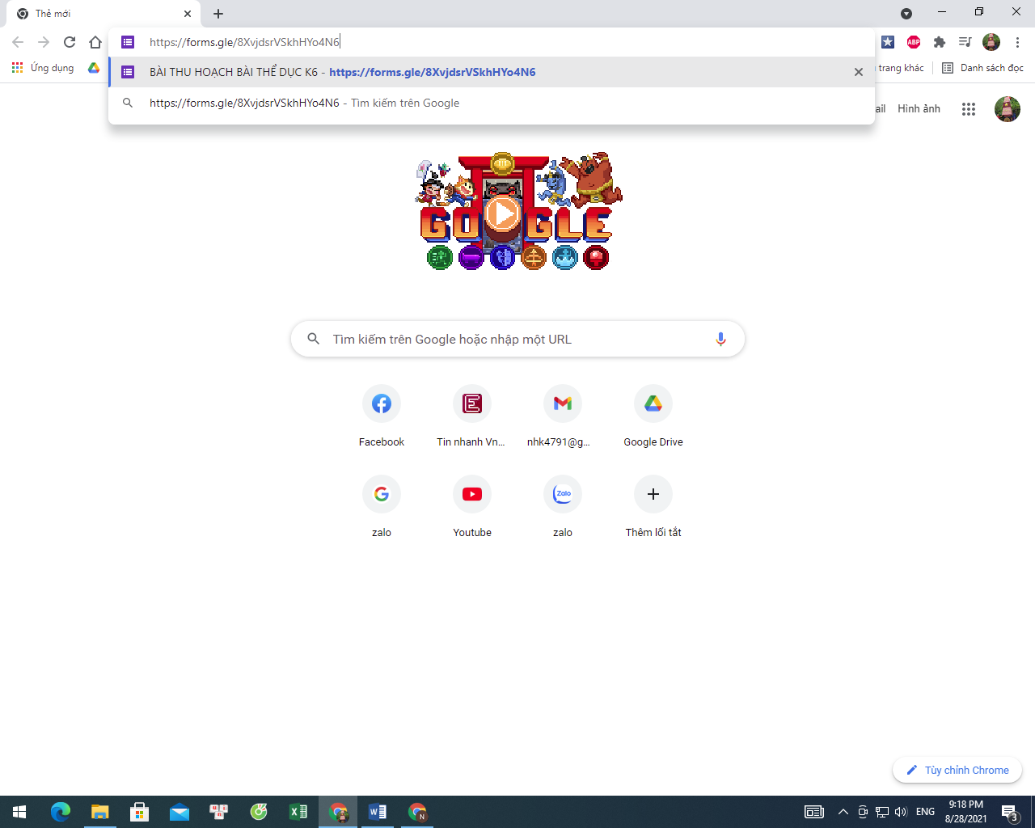

**Thông tin giáo viên bộ môn:**

|  |  |  |  |
| --- | --- | --- | --- |
| Họ tên giáo viên | Lớp 7 | Zalo  điện thoại | Mail |
| Lê Thị Thuỳ Hạnh | 7/2,3 | 0947865764 | thuyhanhttvq8@gmail.com |
| Lê Công Hiếu | 7/4,5,9 | 0339235633 | lehieufc2014@gmail.com |
| Nguyễn Giang Nam | 7/7,8,12 | 0918922733 | giangnam2733@gmail.com |
| Trần Công Tố | 7/1,6,10,11 | 0977820340 | trancongto0340@gmail.com |

**Chúc các em tập luyện tốt.**